1. Crear cuenta en Oracle.

Regístrate en [www.oracle.com](http://www.oracle.com) para poder descargar software oficial. El usuario es el email.

El link para el registro es el siguiente:

<https://profile.oracle.com/myprofile/account/create-account.jspx>

1. Descargaremos el siguiente software:

* Oracle Database Express Edition (XE) Release 11.2.0.2.0 (11Gr2) <https://www.oracle.com/technetwork/database/database-technologies/express-edition/downloads/xe-prior-releases-5172097.html>

Este es el gestor de la base de datos ORACLE. Proporciona una base de datos llamada XE para la realización de pruebas.

Para instalarlo, ejecutar el setup y dar a siguiente.

* SQL Developer 18.3 para Windows 64-bits with JDK 8 included

<https://www.oracle.com/technetwork/developer-tools/sql-developer/downloads/index.html>

Será la aplicación que usemos para interactuar con XE.

No se instala. Descomprimir la carpeta y pegarla en Archivos de Programas por organizar el contenido. Tampoco es necesario.

1. Ejecuta “Get Startex XE”.

Crear una base de datos y un usuario para administrarla.

Al ejecutar Oracle se abre el navegador, donde se indica la dirección del localhost y el puerto a través del cual se establece la comunicación con la base de datos.

Cuando se inicia el gestor por primera vez puede que nos den algunos de estos errores:

* No se encuentra la variable de entorno HTTPPORT.

Para solucionar esto, crear la variable de entorno en el sistema HTTPORT con valor 8080 para evitar conflictos con XAMP que usa el 80.

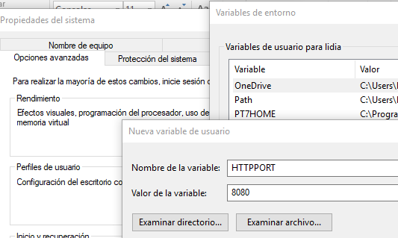

* Otro problema que puede dar es que sea capaz de comunicar con el localhost.

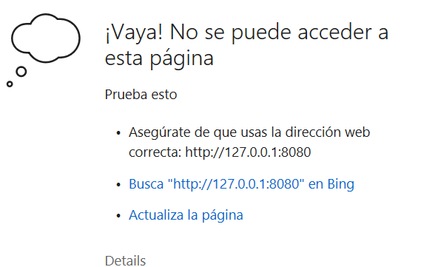

En este caso, hay que comprobar que están corriendo los siguientes servicios de Windows: OracleServiceXE y OracleXETNSlistener. El primero pone en marcha el segundo, con lo cual, habrá que ir a Servicios y activarlo manualmente.

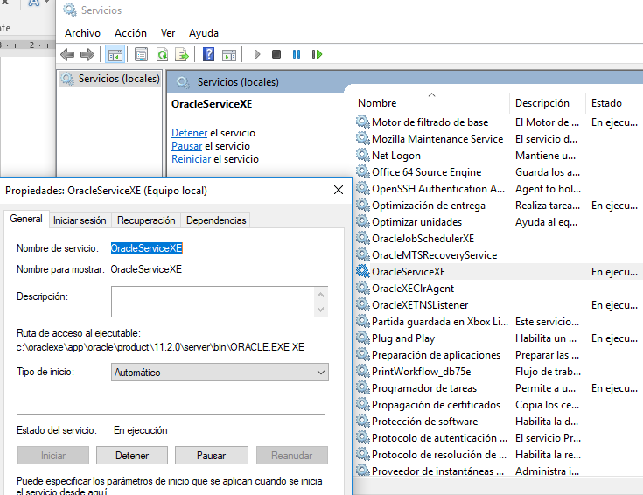

Crear una aplicación express

Poner nombre de usuario y nombre de base de datos que quieres crear.

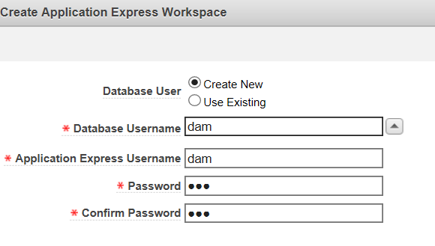

Hacer click en el enlace proporcionado por Oracle para acceder al área de trabajo. Oracle ofrece una serie de opciones para poder realizar operaciones en la base de datos.

No obstante, para desarrollar script de SQL o ejecutar consultas, existen una serie de herramientas gráficas mucho más intuitivas y funcionales.

SQL Developer es la herramienta que ofrece Oracle de forma gratuita, como alternativa al TOAD o al PL/SQL Developer.

1. Ejecutar SQL Developer.

Acceder a la carpeta SQL Developer y hacer clic en el ejecutable.

Lo primero que tendríamos que hacer es crear una conexión a la base de datos que hemos creamos en el Gestor.

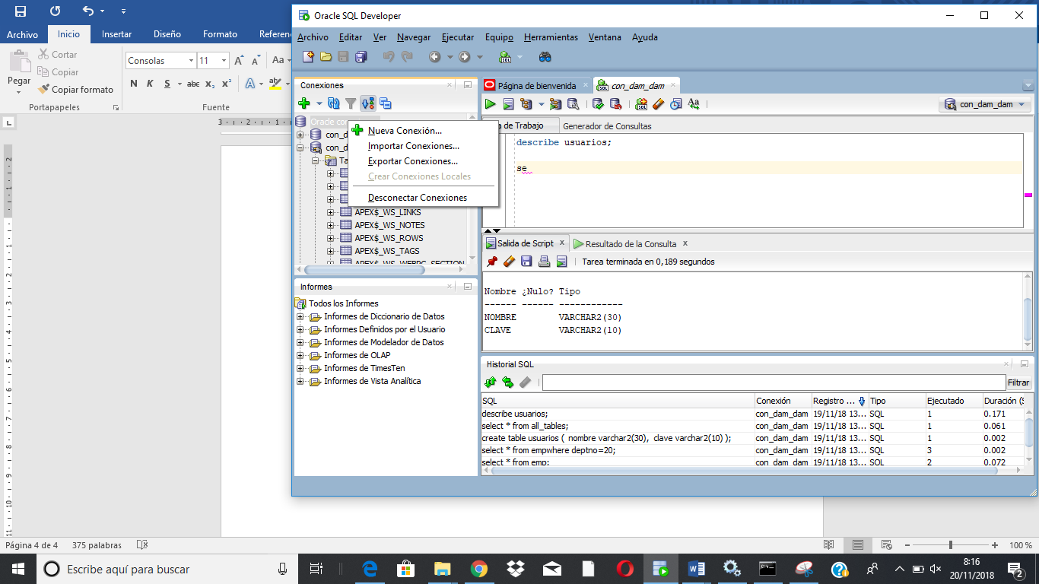

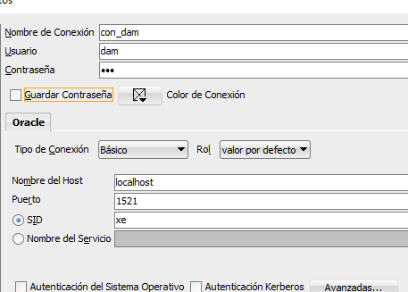

Ponemos un nombre a la conexión y especificamos el usuario que creamos para administrar la BD y la contraseña.

Se recomienda probar la conexión y si sale correcto, darle a guardar y aceptar.

Nos posicionamos en conexiones, del menú izquierdo y clic en botón derecho 🡪 nueva conexión.